Bước 1 — Xác định Entity, Attribute, Khóa chính

Entity | Attribute cần lưu | Khóa chính
CAN_HO | MaCH, DienTich, SoTang | MaCH
HOP_DONG_THUE | MaHD, NgayBatDau, NgayKetThuc | MaHD
KHU_VUC | MaKhuVuc, TenKhuVuc | MaKhuVuc

Bước 2 — Vẽ 2 loại quan hệ
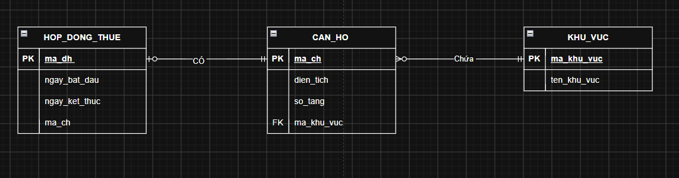
Bước 3 — Chuẩn hóa dữ liệu (Dạng chuẩn 3NF)
- Cột vi phạm: TenKhuVuc.
- Lý do vi phạm 3NF: Thuộc tính TenKhuVuc phụ thuộc vào MaKhuVuc, trong khi MaKhuVuc lại phụ thuộc vào khóa chính MaCH (chuỗi phụ thuộc: MaCH -> MaKhuVuc -> TenKhuVuc). Đây là hiện tượng phụ thuộc bắc cầu (Transitive Dependency). Theo dạng chuẩn 3 (3NF), mọi thuộc tính không khóa phải phụ thuộc trực tiếp vào khóa chính, tuyệt đối không được phụ thuộc gián tiếp qua một thuộc tính không khóa khác. Lỗi này gây ra sự dư thừa dữ liệu (tên "Quận 1" bị lặp lại ở nhiều dòng).
Đề xuất cách tách bảng (Khắc phục 3NF): Tách thông tin của thực thể gián tiếp sang một bảng riêng và chỉ giữ lại mã định danh (Khóa ngoại) ở bảng gốc.

